BÀI TẬP ĐẠO HÀM B1 – CHƯƠNG ĐẠO HÀM VÀ VI PHÂN
Bài 1: Tính đạo hàm cấp 1
- 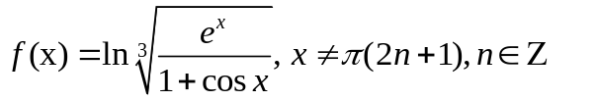 2. 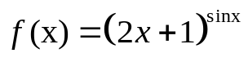
3. Tính f’(1) của hàm 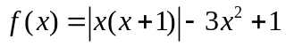 4. 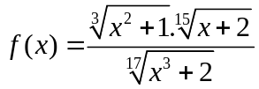
5. Tính 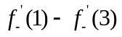biết 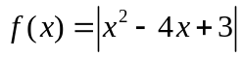 6. Cho 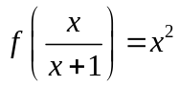. Tính f’(3)
8. Cho 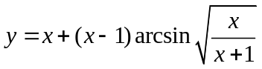. Tính f’(1) 7. Cho 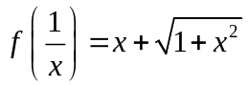.Tính f’(1)
9. Cho hàm 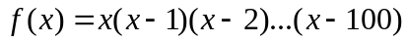. Tính f’(0)
10. 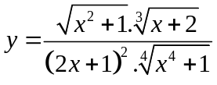. Tính f’(0)

Bài 2: Tính đạo hàm hàm ngược:
- Cho 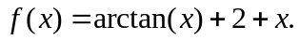 Tính 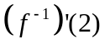
- Cho 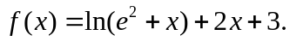 Tính 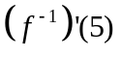
- Cho 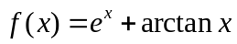 . Tính 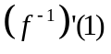
- Cho 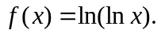 Tính 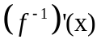tại 1
- Cho 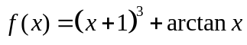. Tính tại 1
- Cho 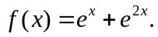 Tính tại 2

Bài 3: Tính đạo hàm hàm hợp:
- Cho 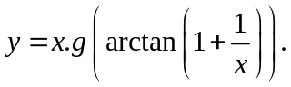 Tính y’(-1), biết g(0) = 2, g’(0) = 1
- Cho . Tính f’(3)
- Cho 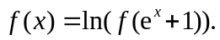 Tính f’(x)
- Cho 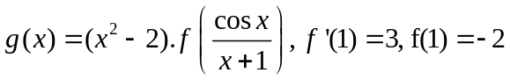. Tính g’(0).
- Cho 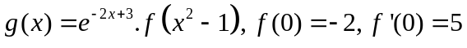. Tính g’(-1)
- Cho 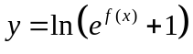. Tính y’
- Cho . Tính f’(3)
- Cho . Tính f’(1)
Bài 3: Tính đạo hàm hàm tham số
- 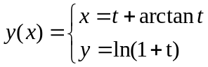. Tính y’(0)
- 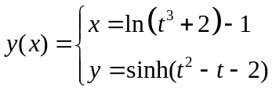 . Tính y’(-1)
- Viết phương tình tiếp tuyến đường cong tham số 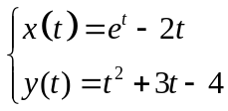 tại t=0
- Tìm hệ số góc tiếp tuyến k của đường cong tham số 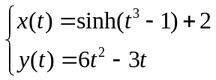
Bài 4: Tìm các tham số sao cho:
- 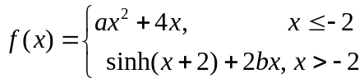 để hàm số liên tục và khả vi tại x = -2
- 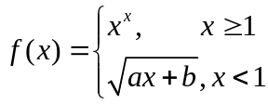 có đạo hàm tại x = -1
- 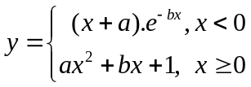 có các tiếp tuyến trái và phải tại x = 0 trùng nhau
- 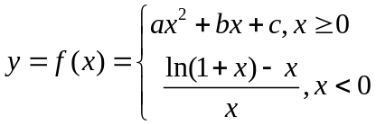 khả vi tại x = 0
Bài 5: Ứng dụng
- (C) có phương trình 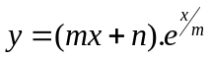, biết 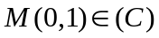. Tìm m, n để tiếp tuyến tại M(0,1) song song với y = 2x+1
- Phương trình chuyển động của chất điểm được cho bởi 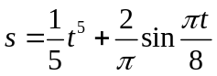 ( t tính bằng giây (s), s tính theo mét (m)). Tốc độ của chất điểm tại giây thứ 2 là bao nhiêu?
- Cá hồi bơi ngược dòng để vượt quãng đường 300km. Vậ tốc dòng chảy là 6km/h. Giả sử năng lượng tiêu hao của cá khi bơi trên dòng nước đứng yên trong t giờ là 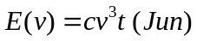, trong đó c là hằng số, v là vận tốc bơi của cá khi nước đứng yên. Tốc độ tiêu hao năng lượng ( đơn vị: J – km/h) của cá theo vận tốc v khi 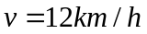là bao nhiêu? HD: 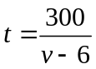 .
- Cho cung (C) được cho bởi phương trình: 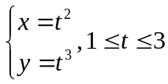. Tìm M trên (C) sao cho tiếp tuyến tại M song song với AB, A(1,1), B(9,27)

BÀI TẬP B2 – CHƯƠNG ĐẠO HÀM VÀ VI PHÂN

Bài 1:
- Cho 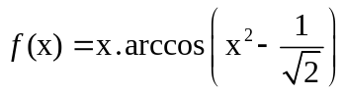. Tính df(0)
- Cho hàm số 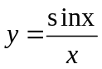. Tính 
- Cho hàm 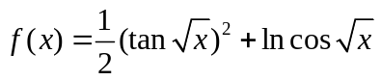. Tính 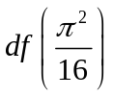
- Cho hàm số 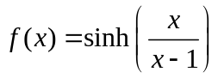. Tìm vi phân của f khi x giảm từ 0 xuống -0,001
- Cho hàm số 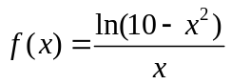. Tìm vi phân của f khi x tăng từ 3 đến 3,001
- Cho 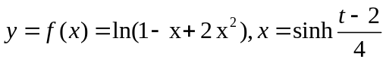. Tính dy theo dt tại t = 2
Bài 2:
- Tìm tham số a, b để 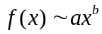 khi , biết 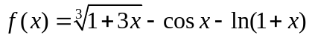
- Tìm a để 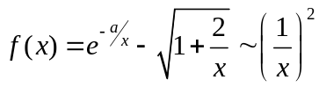 khi 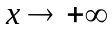
- Tìm 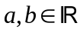 sao cho 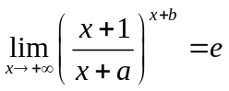
- Tìm a để 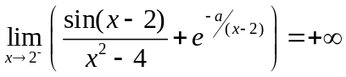
- Tìm a, b để 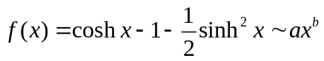 khi
- Tìm  để 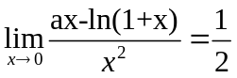
- Tìm a,b để 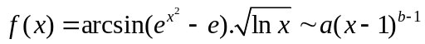 khi 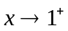
- Tìm a,b để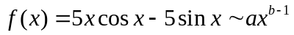 khi
- Tìm 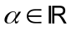 để 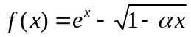 là VCB bậc 2 khi

Bài 3:
- Tìm hệ số 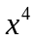trong khai triển Maclaurint của 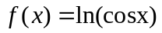
- Tìm hệ số trong khai triển Maclaurint của 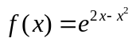
- Khai triển Taylor của hàm 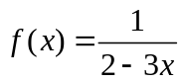 tại 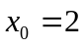 đến bậc 2
- Khai triển Maclaurint của hàm 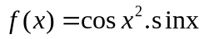 đến cấp 4
- Tìm hệ số 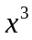 trong khai triển Maclaurint 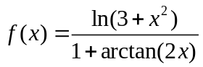
- Khai triển Taylor hàm 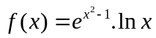 đến bậc 2 tại
- Tìm hệ số trong khai triển Maclaurint 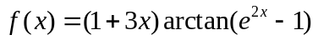
- Khai triển Maclaurint cùa hàm 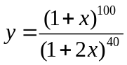 đến 
- Khai triển Maclaurint hàm 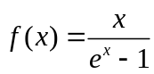 đến cấp 4

Bài 4:
- Cho hàm số 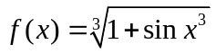. Tính 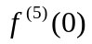
- Cho hàm số 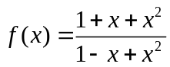 . Tính 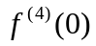
- Cho hàm số 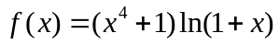. Tính 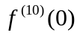

Bài 5: Tìm giới hạn bằng các phướng pháp đã học:
- 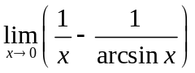 2. 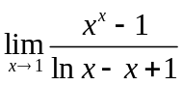 3. 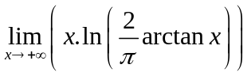
- 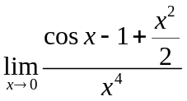 5. 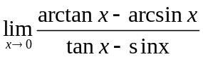 6. 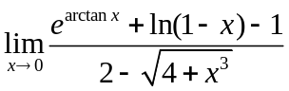
- 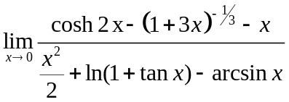 8. 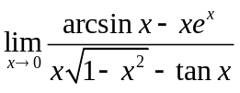
9. 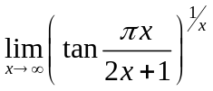 10.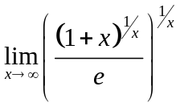

Bài toán thực tế
Câu 1 : Với mỗi loại vải có khổ ( kích thước chiều ngang) cố định, chi phí để sản xuất x mét (m) là C = f(x), đơn vị là đồng (đ)
- Hãy cho biết đơn vị của 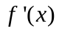.
- Về mặt thực tế 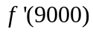 có ý nghĩa gì ?
- 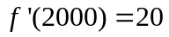 nói lên điều gì ?
Câu 2 : Một thùng hình trụ chứa 1000l nước. Thùng bị thủng ở đáy và thoát nước ra ngoài . Thể tích nước còn lại sau t giây được cho bởi phương trình :
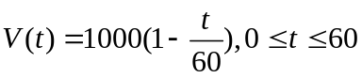
- Tìm tốc độ nước thoát ra ngoài theo thời gian t.
- Tại các thời điểm 0, 10, 20, 30, 40, 50, 60, xác định vận tốc dòng nước thoát và lượng nước còn lại.
Câu 3 : Phân bón có thể làm thay đổi sản lượng cây trồng. Một nghiên cứu ở Kenya trên ngô cho biết sản lượng của ngô ( tại một địa phương cụ thể) theo số kg phân bón (x) được biểu diễn dưới dạng , trong đó f tính theo kilogam.
- Nêu ý nghĩa 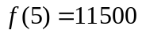 và 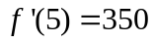
- Ước tính sản lượng ngô theo các giá trị đã cho ở câu trên nếu sử dụng 5,2 kg phân bón.
Câu 4 : Với 1 mol khí lý tưởng , phương trình trạng thái là 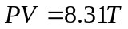 trong đó P ( kPascal), V (lit) , T ( Kenvin). Tại thời điểm nhiệt độ đạt được 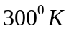 và thể tích khí đạt 100L, Vân tốc tăng nhiệt là 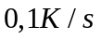 và vận tốc tăng thể tích là 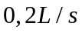, tính tốc độ thay đổi của áp suất P.
Câu 5 : Chi phí ( đô la ) khi sản xuất x đơn vị hàng hóa cụ thể nào đó là 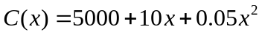.
- Hãy tìm tốc độ biến thiên trung bình của C theo x khi mức sản xuất thay đổi
I, từ x = 100 đến x =105.
II, từ x = 100 đến x =101
b, Hãy tìm tốc độ biến thiên tức thời của C tương ứng với x khi x = 100. ( Điều này được gọi là chi phí biên.)
Câu 6 : Chi phí sản xuất x ao-xơ vàng từ một mỏ vàng mới là C = f(x) đô la .
- Ý nghĩa của đạo hàm 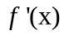 là gì ?. Đơn vị tính của nó là gì ?
- 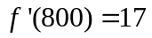 có nghĩa là gì?
- Bạn nghĩ các giá trị của sẽ tăng hay giảm trong thời gian ngắn ? Trong thời gian dài thì sao ? Giải thích.
Câu 7 : Số lượng vi khuẩn sau t giờ trong một thí nghiệm có kiểm soát là n =f(t).
- Ý nghĩa của đạo hàm 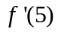 là gì ? Đơn vị tính của nó là gì ?
- Giả sử không giới hạn không gian và chất dinh dưỡng cho vi khuẩn. Bạn nghĩ cái nào lớn hơn 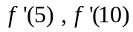. Nếu nguồn cung ứng chất dinh dưỡng bị giới hạn thì điều đó có ảnh hưởng điến kết quả của bạn ko?. Giải thích.
Câu 8 : Số lượng ( tính bằng pound) của cà fe xay đặc biệt được bán bởi một công ty cà phê với giá p đô la/pound là Q = f (p).
- Ý nghĩa của đạo hàm 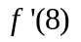là gì? đơn vị tính của nó là gì?
- f(8) là dương hay âm ? giải thích.
Câu 9 : Lượng oxy có thể hòa tan trong nước tùy thuộc vào nhiệt độ của nước.( Vì vậy sự ô nhiễm nhiệt ảnh hưởng đến hàm lượng ô-xy của nước) . Đồ thị cho thấy làm thế nào độ hòa tan o-xy S biến thiên
Câu 10 : Hãy tìm những điểm trên đường cong 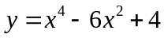 mà tại đó tiếp tuyến nằm ngang.
Câu 11: Phương trình chuyển động của một hạt là 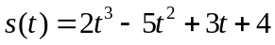, trong đó s được tính bằng centimet và t được tính bằng giây. Hãy tìm gia tốc của hạt như một hàm số theo thời gian. Gia tốc sau 2 s là bao nhiêu?
Câu 12 : Phương trình chuyển động của một hạt là 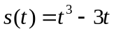, trong đó s được tính bằng m và t được tính bằng giây. Hãy tìm :
- Vận tốc và gia tốc như các hàm theo t
- Gia tốc sau 2 s và ,
- Gia tốc khi vận tốc bằng 0.
Câu 13 : Phương trình chuyển động của một hạt là : 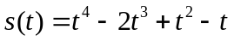
Trong đó s được tính bằng mét và t được tính bằng giây.
- Hãy tìm vận tốc và gia tốc như các hàm số theo t.
- Tìm gia tốc sau 1 giây.
- Vẽ đồ thị hàm vị trí, vận tốc, gia tốc trên cùng một màn hình hiển thị.
Câu 14 : Định luật Boyle phát biểu rằng khi một lượng khí được nén tại áp suất không đổi, thì áp suất P của khí tỷ lệ nghịch với thể tích V của khí.
- Giả sử rằng áp suất của lượng khí chiếm 0,106 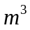tại 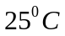 là 50 kPa. Hãy viết V như một hàm số theo P.
- Hãy tính 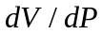 khi P = 50kPa. Ý nghĩa của đạo hàm là gì? Đơn vị tính của nó là gì?
Câu 15 : Tìm phương trình các tiếp tuyến của đường cong 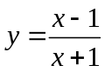 mà nó song song với đường thẳng x – 2y = 2.
Câu 16 : Một nhà máy sản xuất các súc vải với chiều rộng cố định. Lượng q vải này ( theo yard) được bán là một hàm theo giá bán p ( đơn vị là đôla / yard), vì vậy chúng ta có thể viết q = f(p) . Lúc đó tổng thu nhập với giá bán p là 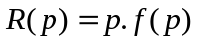.
- Có ý nghĩa gì khi phát biểu rằng f(20) = 10,000 và 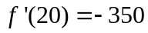.
- Giả sử có các thông số như câu a, tìm R’ (20) và giải thích cho đáp án của bạn.
Câu 17 : Một vật có trọng lượng W được kéo lê dọc theo mặt phẳng bởi một lực tác động dọc theo sợi dây thừng nối với vật. Nếu dây thừng tạo một góc với mặt phẳng, lúc đó độ lớn của lực là
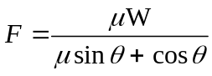
Trong đó  là hằng số được gọi là hệ số ma sát.
- Tìm tốc độ biến thiên của F theo .
- Khi nào tốc độ biến thiên bằng 0?
- Nếu W = 50 lb và 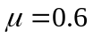, hãy vẽ đồ thị của F như là hàm số theo và sử dụng nó để xác định giá trị của sao cho 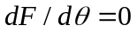. Giá trị đó có phù hợp với kết quả của bạn trong câu b không?
Câu 18: Nếu f và g là các hàm số mà đồ thị của chúng được biểu diễn bên dưới, cho Tìm mỗi đạo hàm, nếu nó tồn tại. Nếu nó không tồn tại, giải thích tại sao.
- 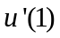 b) 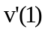 c) 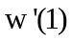
Hình bài 65/ 155
Câu 19: Nếu f là hàm số mà đồ thị của nó được biểu diễn bên dưới, cho 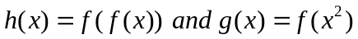. Sử dụng đồ thị f để ước tính giá trị của mỗi đạo hàm.
- 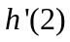 b) 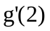
Hình bài 66/155
Câu 20: Nếu cho 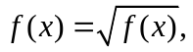trong đó đồ thị f được biểu diễn bên dưới, tìm giá trị 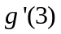.
Hình bài 67/155
Câu 21 : Sự dịch chuyển của một hạt trên một dây rung được cho bởi phương trình 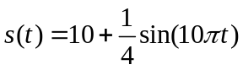 trong đó s được tính bằng centimet và t được tính bằng giây. Tìm vận tốc của hạt sau t giây.
Câu 22 : Nếu phương trình chuyển động của vật được cho là 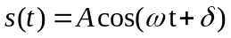, người ta nói rằng hạt đó có chuyển động điều hòa đơn.
- Tìm vận tốc của hạt tại thời gian t.
- Vận tốc bằng 0 khi nào?
Câu 23 : Ngôi sao biến quang kiểu Thiên Vương là ngôi sao mà ánh sáng của nó luôn phiên tăng và giảm. Ngôi sao dễ dàng nhìn thấy nhất kiểu đó là ngôi sao Delta Cephei, có khoảng thời gian giữa những lần độ sáng của nó đạt cực đại là 5,4 ngày. Độ sáng trung bình của ngôi sao nào là 4,0 và độ sáng của nó biến đổi 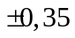. Khi xem xét các dữ liệu này, độ sáng của Delta Cephei tại thời gian t, trong đó t được tính theo ngày, đã được mô phỏng qua hàm số
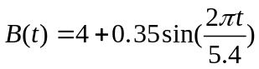
- Tìm tốc độ biến thiên của độ sáng sau t ngày.
- Tìm tốc độ tăng ( có 2 chữ số thập phân) sau một ngày.
Câu 24 : Chúng ta có công thức tính độ dài chiếu sáng ban ngày theo giờ ở Philadelphia vào ngày thứ t của năm : 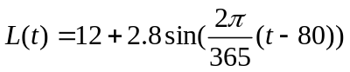
Sử dụng công thức này để so sánh số lượng giờ chiếu sáng ban ngày tăng như thế nào ở Philadelphia vào ngày 21 tháng 3 và ngày 21 tháng 5.
Câu 25 : Một hạt chuyển động dọc theo một đường thẳng với độ dịch chuyển s(t), vận tốc v(t) và gia tốc a(t). Chứng minh :
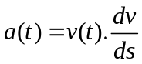
Giải thích sự khác nhau giữa ý nghĩa đạo hàm của 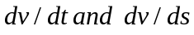
Câu 26 : Không khí đang được bơm vào một quả bóng dự báo thời tiết. Tại thời điểm t bất kì, thể tích của quả bóng là V(t) và bán kính của nó là r(t).
- Đạo hàm của dV/dt và dV/dr biểu thị cho điều gì?
- Biểu diễn dV/dt dưới dạng dr/dt.
VI PHÂN
Câu 27 : Cạnh của một hình lập phương đo được là 30 cm với sai số cho phép của phép đo là 0.1 cm. Sử dụng vi phân để ước tính sai số khả dĩ tối đa, sai số tương đối và sai số theo tỉ lệ phần trăm để tính (a) thể tích của hình lập phương và (b) diện tích bề mặt của hình lập phương.
Câu 28 : Bán kính của một đĩa hình tròn được tính là 24 cm với sai số tối đa là 0.2 cm.
- Sử dụng vi phân để ước tính sai số tối đa của diện tích cái đĩa.
- Sai số tương đối là bao nhiêu ? Sai số theo tỉ lệ phần trăm là bao nhiêu?
Câu 29 : Chu vi của một hình cầu đo được là 84 cm và sai số khả dĩ là 0.5 cm.
- Sự dụng vi phân để ước tính sai số tối đa của diện tích bề mặt. Sai số tương đối là bao nhiêu?
- Sự dụng vi phân để ước tính sai số tối đa của diện tích bề mặt. Sai số tương đối là bao nhiêu?
- Sự dụng vi phân để ước tính sai số tối đa của thể tích. Sai số tương đối là bao nhiêu?
Câu 30: Sử dụng vi phân để ước tính lượng sơn dùng để sơn một lớp dày 0.05 cm lên một mái vòm hình bán cầu có đường kính 50m.
Câu 31 : a) Sử dụng vi phân để tìm công thức tính thể tích xấp xỉ của một cái vỏ hình trụ có chiều cao h, bán kính trong r, độ dày 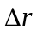.
b)Sai số tiến triển bao nhiêu khi sử dụng công thức từ câu a.
Câu 32 : Một cạnh của hình tam giác vuông dài 20 cm và góc đối đỉnh đo được là 30 độ, với sai số khả dĩ là 0.1 độ.
- Sử dụng vi phân để ước tính sai số để tính chiều dài của cạnh huyền.
- Sai số theo tỉ lệ phần trăm là bao nhiêu?
Câu 33: Nếu một dòng điện I đi qua một cái điện trở có điện trở R, Định luật Ôm phát biểu rằng độ sụt áp là V = IR. Nếu V không đổi và R được đo với một sai số nào đó, sử dụng vi phân để chứng tỏ rằng sai số tương đối khi tính I xấp xỉ bằng ( về độ lớn ) với sai số tương đối của R.
Câu 34 : Khi máu chảy vào mạch máu, thông lượng F ( thể tích máu trên mỗi đơn vị thời gian chảy qua một điểm được cho) được cho bởi công thức:
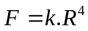
Trong đó k là hằng số, R là bán kính mạch máu.
Chứng minh rằng độ biến thiên tương đối của F gấp độ biến thiên tương đối của R khoảng 4 lần. Bán kính tăng 5% ảnh hưởng như thế nào đến lưu lượng máu.
Max -Min
Câu 1 : Kính viễn vọng Hubble được tàu không gian Discovery đưa vào sử dụng ngày 24/04/1990. Mô hình vận tốc của tàu trong sứ mệnh này, từ lúc rời bệ phóng t = 0 cho đến khi được tên lửa đẩy nhanh khỏi bệ tại thời điểm t = 126 giây, được cho bởi
( đv là feet/giây)
Hãy sử dụng mô hình này để ước tính các giá trị cực đại và cực tiểu tuyệt đối gia tốc của tàu giữa lúc cất cánh và lúc phóng đi hoàn toàn.
Câu 2 : Tìm các điểm tới hạn của hàm số
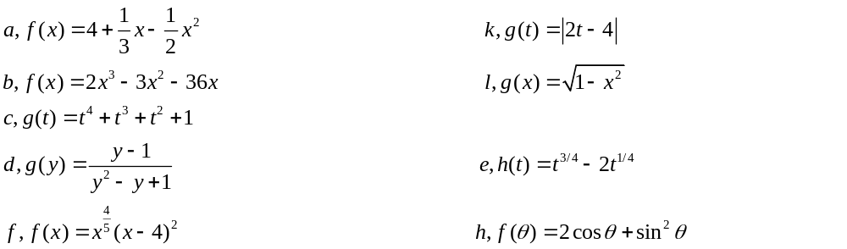Câu 3 : Giữa 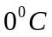 và 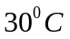, thể tích V (cm khối) của 1 kg nước ở nhiệt độ T được cho gần đúng bởi công thức sau :
Tìm nhiệt độ mà tại đó nước có mật độ lớn nhất.
Câu 4 : Mô hình giá trung bình (USD) một pound đường trắng từ năm 1993 đến năm 2003 được cho bởi hàm số sau :
Trong đó t được tính theo năm kể từ tháng 8 năm 1993.Ước tính thời điểm khi đường có giá rẻ nhất và đắt nhất trong quãng thời gian từ năm 1993- 2003

